EFEKTIVITAS MODEL PEMBELAJARAN TAKE AND GIVE
DALAM MENINGKATKAN HASIL BELAJAR MEMBACA
PEMAHAMAN MATERI TEKS DESKRIPSI PADA SISWA
KELAS IV SD NEGERI 078 PANYABUNGAN
KABUPATEN MANDAILING NATAL
TAHUN PEMBELAJARAN
2025-2026

TESIS

OLEH:

MEY KARTIKA
NPM. 247015067

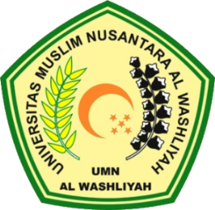

PROGRAM PASCASARJANA
UNIVERSITAS MUSLIM NUSANTARA AL-WASHLIYAH
MEDAN
2026
EFEKTIVITAS MODEL PEMBELAJARAN TAKE AND GIVE
DALAM MENINGKATKAN HASIL BELAJAR MEMBACA
PEMAHAMAN MATERI TEKS DESKRIPSI PADA SISWA
KELAS IV SD NEGERI 078 PANYABUNGAN
KABUPATEN MANDAILING NATAL
TAHUN PEMBELAJARAN
2025-2026

TESIS

Untuk Memperoleh Gelar Magister Pendidikan Bahasa Indonesia (M.Pd.)
pada Program Magister Pendidikan Bahasa Indonesia (S2) Pascasarjana
Universitas Muslim Nusantara Al-Washliyah

OLEH:

MEY KARTIKA
NPM. 247015067

PROGRAM PASCASARJANA
UNIVERSITAS MUSLIM NUSANTARA AL-WASHLIYAH
MEDAN
2026



